**Сообщение о возможном установлении публичного сервитута для размещения объекта «ЛЭП-0,4 кВ для электроснабжения многоквартирного жилого дома по улице Титова, 30 в городе Югорск»**

1. Администрация города Югорска - уполномоченный орган, которым рассматривается ходатайство об установлении публичного сервитута акционерного общества «Югорская региональная электросетевая компания».

2. Цель установления публичного сервитута: строительство, эксплуатация объектов электросетевого хозяйства, необходимых для организации электроснабжения населения и подключения (технологического присоединения) к сетям инженерно-технического обеспечения («ЛЭП-0,4 кВ для электроснабжения многоквартирного жилого дома по улице Титова, 30 в городе Югорск»).

3. Адреса или иное описание местоположений земель и земельных участков, в отношении которых испрашивается публичный сервитут:

3.1. Ханты-Мансийский автономный округ-Югра, городской округ Югорск, город Югорск, улица Титова, земельный участок 30, кадастровый номер земельного участка 86:22:0002002:987;

3.2. Ханты-Мансийский автономный округ-Югра, город Югорск, улица Мира, кадастровый номер земельного участка 86:22:0002002:989;

3.3. Ханты-Мансийский автономный округ-Югра, город Югорск, улица Титова, дом 32, кадастровый номер земельного участка 86:22:0002002:304;

3.4. Ханты-Мансийский автономный округ-Югра, городской округ Югорск, город Югорск, улица Буряка, кадастровый квартал 86:22:0002002.

4. Ознакомиться с поступившим ходатайством об установлении публичного сервитута и прилагаемым к нему описанием местоположения границ публичного сервитута, а также подать заявление об учете прав на земельный участок (в случае, если права на него не зарегистрированы в Едином государственном реестре недвижимости) можно по адресу: 628260, улица 40 лет Победы, дом 11, каб № 113, город Югорск, Ханты-Мансийский автономный округ-Югра, Тюменская область; телефон/факс (34675) 500-78, e-mail: [yur.zem@mail.ru](mailto:yur.zem@mail.ru), понедельник-пятница с 9.00 до 13.00 часов и с 14.00 до 17.00 часов. Заявление об учете права на земельный участок принимаются в течение 15 дней со дня опубликования настоящего сообщения.

5. Сообщение о пуступившем ходатайстве об установлении публичного сервитута будет размещено на официальном сайте администрации города Югорска в информационно-телекоммуникационной сети «Интернет»: http://adm.ugorsk.ru/.

6. Описание местоположения границ публичного сервитута: согласно прилагаемому к настоящему сообщению графическому описанию местоположения границ публичного сервитута и перечню координат характерных точек этих границ

|  |  |  |  |  |
| --- | --- | --- | --- | --- |
| **Описание границ публичного сервитута**  **Объект: «ЛЭП-0,4 кВ для электроснабжения многоквартирного жилого дома по улице Титова, 30 в городе Югорск»** | | | | |
| **Местоположение публичного сервитута:** Ханты-Мансийский Автономный округ - Югра, городской округ Югорск, город Югорск, улица Мира | | | | |
| **Система координат** МСК86_Зона_1 | | | | |
| **Площадь публичного сервитута 300 кв. метров** | | | | |
| **Кадастровый квартал 86:22:0002002** | | | | |
| **Перечень характерных точек границ публичного сервитута** | | | | |
| **Обозначение характерных точек границы** | **Координаты, м** | | **Метод определения координат и средняя квадратическая погрешность положения характерной точки (Мt), м** | **Описание закрепления точки** |
| X | Y |
| 1 | 2 | 3 | 4 | 5 |
| 1 | 993993,40 | 1675129,97 | 0.20 | Закрепление отсутствует |
| 2 | 993994,56 | 1675131,60 | 0.20 | Закрепление отсутствует |
| 3 | 993993,58 | 1675133,03 | 0.20 | Закрепление отсутствует |
| 4 | 993986,03 | 1675138,45 | 0.20 | Закрепление отсутствует |
| 5 | 994014,99 | 1675178,84 | 0.20 | Закрепление отсутствует |
| 6 | 994007,41 | 1675184,24 | 0.20 | Закрепление отсутствует |
| 7 | 994008,72 | 1675186,64 | 0.20 | Закрепление отсутствует |
| 8 | 993995,64 | 1675195,34 | 0.20 | Закрепление отсутствует |
| 9 | 993991,02 | 1675202,48 | 0.20 | Закрепление отсутствует |
| 10 | 994000,15 | 1675215,06 | 0.20 | Закрепление отсутствует |
| 11 | 994002,33 | 1675226,23 | 0.20 | Закрепление отсутствует |
| 12 | 993988,06 | 1675235,86 | 0.20 | Закрепление отсутствует |
| 13 | 993981,91 | 1675233,13 | 0.20 | Закрепление отсутствует |
| 14 | 993979,44 | 1675229,65 | 0.20 | Закрепление отсутствует |
| 15 | 993985,47 | 1675225,32 | 0.20 | Закрепление отсутствует |
| 16 | 993986,68 | 1675226,91 | 0.20 | Закрепление отсутствует |
| 17 | 993982,22 | 1675230,11 | 0.20 | Закрепление отсутствует |
| 18 | 993983,23 | 1675231,53 | 0.20 | Закрепление отсутствует |
| 19 | 993988,81 | 1675233,88 | 0.20 | Закрепление отсутствует |
| 20 | 994000,71 | 1675225,75 | 0.20 | Закрепление отсутствует |
| 21 | 993999,95 | 1675224,39 | 0.20 | Закрепление отсутствует |
| 22 | 993998,27 | 1675215,87 | 0.20 | Закрепление отсутствует |
| 23 | 993988,50 | 1675202,55 | 0.20 | Закрепление отсутствует |
| 24 | 993994,19 | 1675193,91 | 0.20 | Закрепление отсутствует |
| 25 | 994006,09 | 1675185,99 | 0.20 | Закрепление отсутствует |
| 26 | 994004,80 | 1675183,65 | 0.20 | Закрепление отсутствует |
| 27 | 994012,20 | 1675178,37 | 0.20 | Закрепление отсутствует |
| 28 | 993983,24 | 1675137,99 | 0.20 | Закрепление отсутствует |
| 29 | 993991,94 | 1675131,75 | 0.20 | Закрепление отсутствует |
| 1 | 993993,40 | 1675129,97 | 0.20 | Закрепление отсутствует |

**Схема границ публичного сервитута**

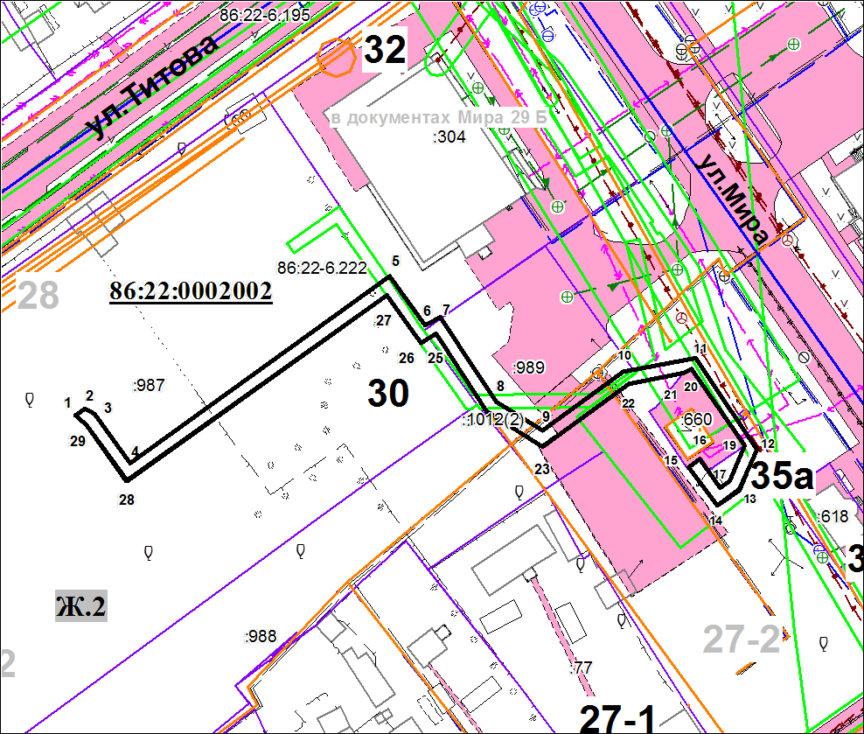 **Масштаб 1:800**

УСЛОВНЫЕ ОБОНАЧЕНИЯ

|  |
| --- |
| проектные границы публичного сервитута |
| **1** - обозначение характерных точек проектных границ публичного сервитута |
| **86:22:0002002** - обозначения кадастровых кварталов |
| **:125** - обозначения земельных участков по сведениям ЕГРН |
| **Ж.2**- обозначение территориальных зон |
| - обозначение границ зон с особыми условиями использования территорий |